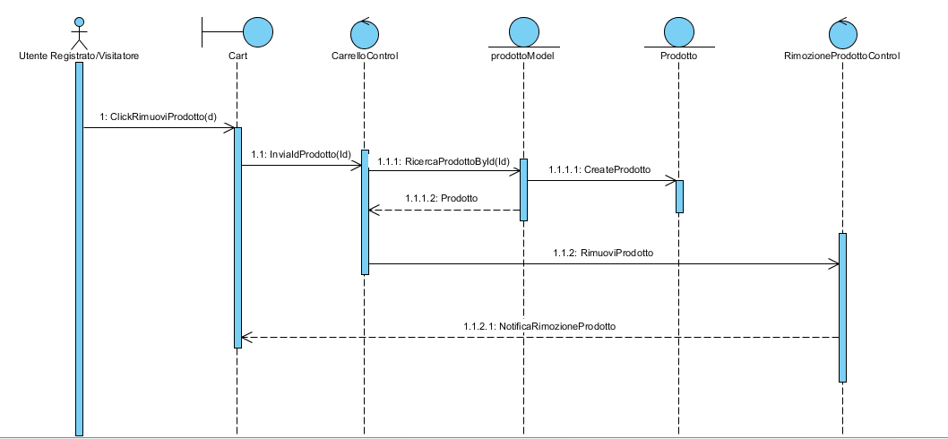

**Attore:**

-Utente Registrato inizia il caso d'uso.

**Boundary object:**

**-Cart:** rappresenta il proprio carrello.

**Control object:**

**-CarrelloControl:**Raccoglie la request dal boundary **Cart** e passa l'informazione all'entità **productModel** da cui riceverà il prodotto da eliminare**.**

**-RimozioneProdottoControl:** riceve il messaggio rimuovi prodotto per cancellare il prodotto dal carrello per poi spedire infine una notifica di cancellazione al carrello.

**Entity object:**

-**ProductModel:** Dato l’Id restituisce il prodotto desiderato.

-**Prodotto**: Rappresenta l’istanza di un prodotto.